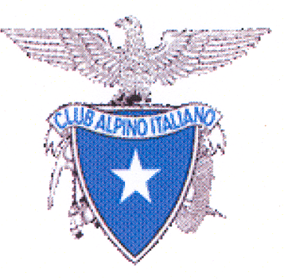
Le Sezioni di Cuorgnè e Rivarolo presentano

nell’ambito della rassegna

“Due città al cinema”

NORTH FACE – UNA STORIA VERA

Martedì 30 Novembre 2010

CINEMA MARGHERITA – CUORGNE – INIZIO FILM ORE 21,30

Per il secondo anno consecutivo le Sezioni del Club Alpino Italiano di Cuorgnè e Rivarolo propongono un film sulle tematiche della montagna.

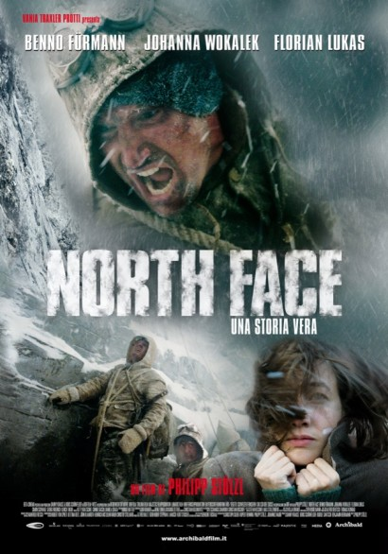
“North Face” è un film sul dramma storico del mito della scalata e prende spunto dalla storia vera di Toni Kurz e Andreas Hinterstoisser: due alpinisti decisi a tutto pur di arrivare in vetta alla parete nord dell’ Eiger, una montagna tanto famosa quanto pericolosa. Nella trama del film “North Face“, sullo sfondo della Germania nazista del 1936, la coppia di amici si prepara all’ impresa mentre a valle l’ intera nazione li segue con apprensione. Tra i testimoni c’è Luise, giornalista inviata sul posto e legata in passato a Toni.
Il film “North Face” è distante dai film hollywoodiani di ambientazione simile ed è invece influenzato dal realismo del film “La morte sospesa“.
“North Face” punta a ricostruire una lotta disperata per la sopravvivenza, l’ altro volto di un sogno di gloria che sembra impossibile da realizzare. Nel film c’è una ricostruzione meticolosa dei materiali e delle attrezzature che si usavano all’ epoca. “North Face” è la storia della montagna come sfida di due individui che la affrontano da soli ma che devono fare i conti anche con la stampa, con il potere, gli affetti e soprattutto l’ imprevedibilità degli uomini e del tempo. La storia vera degli alpinisti Toni Kurz e Andreas Hinterstoisser, benchè famosa, è stata in parte dimenticata; ora è possibile riviverla nel film “North Face“.

